PRESSEMITTEILUNG 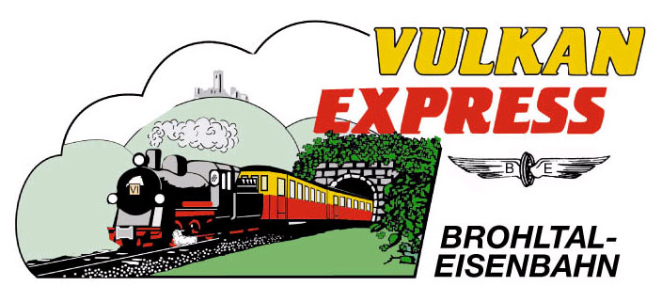
Brohl-Lützing, 04.05.2023

Erweiterter Fahrplan beim „Vulkan-Expreß“
Dampflok 11^{sm} jedoch noch in Reparatur

Am kommenden Wochenende, 06./07. Mai, bietet die Brohltalbahn erstmals in diesem Jahr wieder einen erweiterten Fahrplan mit zwei Zuggarnituren an. Dies sind ideale Bedingungen für einen Ausflug in die Vulkanregion Laacher See. Die Dampflok 11^{sm} muss allerdings weiterhin pausieren.

Seit Anfang Mai ist der „Vulkan-Expreß“ wieder regelmäßig unterwegs: An allen Wochenenden, Feiertagen sowie zusätzlich auch dienstags und donnerstags startet der kleine Schmalspurzug um 09:30 Uhr und 14:15 Uhr seine 1,5-stündige Reise von Brohl-Lützing am Rhein hinauf nach Engeln in der Eifel.

Am kommenden Wochenende (06./07. Mai) bietet die Brohltalbahn erstmals in diesem Jahr wieder einen erweiterten Fahrplan mit zwei im Einsatz stehenden Zuggarnituren an: Neben den beiden oben genannten Abfahrten kommt eine sehr attraktive Fahrt um 10:30 Uhr hinzu, so dass die Auswahl an Ausflugsmöglichkeiten in die Region nochmals größer wird.

Auf ihrer Internetseite hat die Brohltalbahn zahlreiche Tourentipps in Kombination mit dem „Vulkan-Expreß“ aufbereitet. Ob Wanderung, Panorama-Radtour oder mittels Umstieg in den Freizeitbus Vulkanpark ein Besuch beim Andernacher Geysir oder dem Kloster Maria Laach – die Möglichkeiten sind vielfältig!

Ursprünglich eingeplant war für dieses Wochenende der Einsatz der orginalen Brohltaler Dampflok 11^{sm}. Leider verzögert sich die Reparatur eines im letzten Jahr erlittenen Zylinderschadens, so dass die Lok weiter in der Werkstatt weilt. Ersatzweise werden historische Dieselloks eingesetzt.

Weitere Informationen und Buchungen unter www.vulkan-express.de,
buero@vulkan-express.de und Tel.: 02636 / 80303.

Interessengemeinschaft Brohltal-Schmalspureisenbahn e.V.
Brohltalstraße
56656 Brohl-Lützing
Telefon 02636-80303
Telefax 02633-440981
E-Mail: buero@vulkan-express.de
www.vulkan-express.de
Facebook: “Brohltalbahn / Vulkan-Expreß”

